Vokabeltrainer

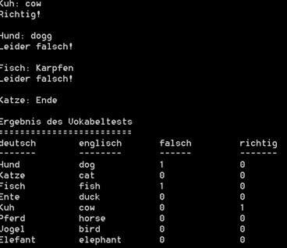
Aus einem 2-dimensionalen String-Array, das deutsche und die dazugehörigen englischen Vokabel enthält, sind mit Hilfe eines Zufallszahlengenerators Vokabel auszuwählen, die in Deutsch ausgegeben werden. Der Benutzer hat die Aufgabe, die richtige englische Übersetzung einzugeben. Anschließend wird am Bildschirm ausgegeben, ob die Übersetzung korrekt oder falsch war.
Für jedes getestete Vokabel ist in einem weiteren 2-dimensionalen Integer-Array abzuspeichern, wie oft es falsch und wie oft es richtig übersetzt wurde.
Gibt der Benutzer „Ende“ oder gar nichts ein (Enter-Taste), dann wird das Ergebnis des Vokabeltests ausgegeben. Dabei ist bei der Formatierung dem rechts abgebildetem Beispiel zu folgen.
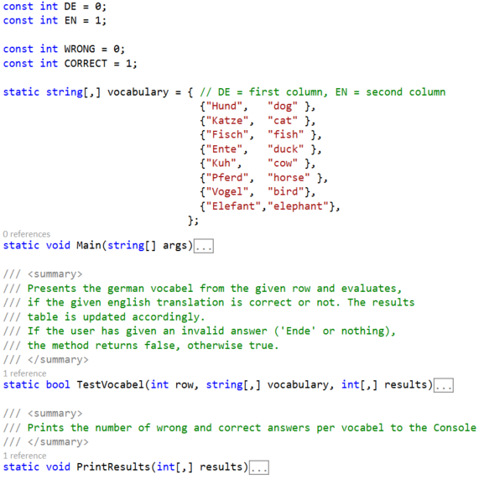
Halten Sie sich bei der Implementierung an folgende Deklarationen:

